Braas Turmalin Kristallgrau Knickziegel
BMI Deutschland BRAAS

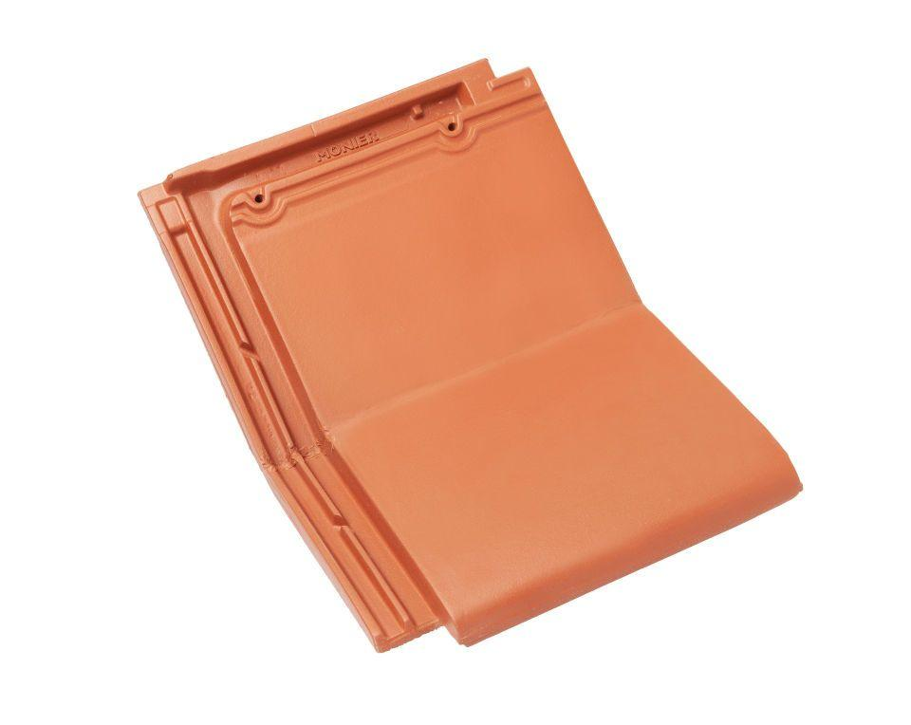Eigenschaften
GTIN:
4019503133425
HAN:
07414553
Art Formziegel
Knickziegel
Farbton
dunkelgrau
Format
Ganzer Ziegel
Oberfläche
glasiert
Breite (mm)
280,00
Länge (mm)
475,00
Farbtonbezeichnung Hersteller
Kristallgrau

